Le Cinémobile, le cinéma proche de chez vous

Le Cinémobile est une salle de cinéma itinérante unique en France qui permet au public de la région Centre-Val de Loire de bénéficier d’un accès au cinéma à travers une programmation d’actualité et des animations. Géré par Ciclic, l’agence régionale pour le livre, l’image et la culture numérique, le Cinémobile va à la rencontre des spectateurs dans 46 communes rurales dans 5 départements.

Le Cinémobile accueille les publics dans des conditions optimales de confort et de projection numérique dignes des meilleures salles fixes. Il s’est vu honoré en 2019, d’une Mention du Prix de la Salle innovante par le Centre national du cinéma.

NOUVEAU ! Un équipement accessible aux personnes en situation de handicap sensoriel
En 2020, le Cinémobile s’est équipé d’un matériel permettant aux personnes malentendantes, malvoyantes et aveugles d’accéder à toutes les séances, selon les films. Version audio-décrite ou amplification sonore leur permet de profiter du film grâce à un équipement individuel.

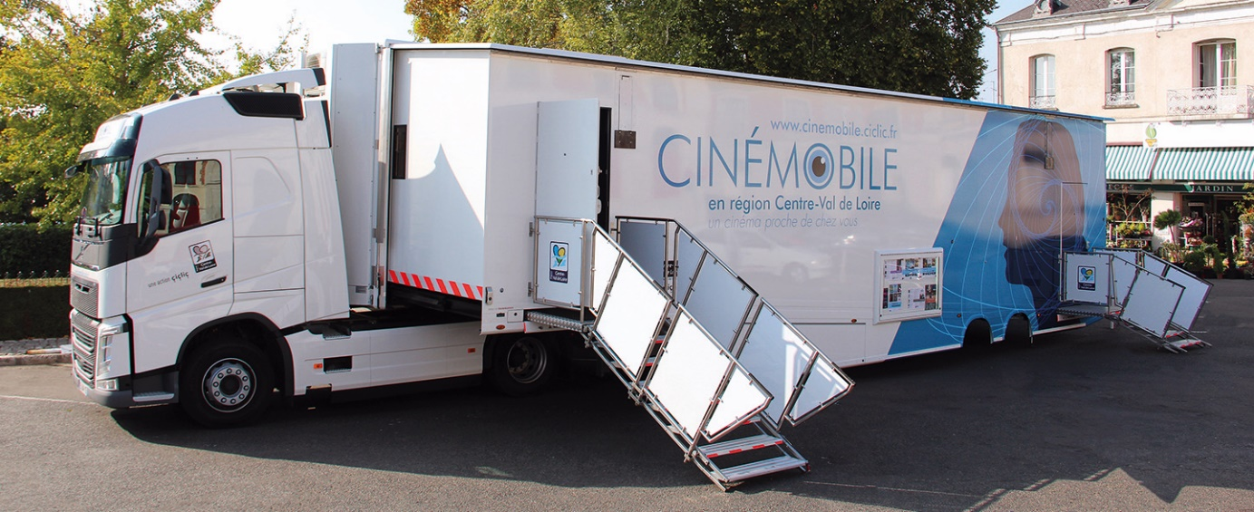

Une diversité de films pour tous les publics
Classé art et essai et labellisé Jeune public, le Cinémobile offre une programmation d’actualité volontairement généraliste et variée aux spectateurs : des succès populaires au cinéma d’auteur, en passant par des films destinés au jeune public. Le Cinémobile, c’est aussi des rencontres avec des réalisateurs et des professionnels du cinéma, des débats pour une ouverture sur les questions de sociétés, bref, un lieu ouvert sur le monde et ses enjeux.

L’attention au jeune public
Développer la curiosité, l’ouverture d’esprit et la sensibilité des jeunes spectateurs est un engagement fort de Ciclic pour le Cinémobile. Chaque mois, plusieurs films sont proposés aux enfants dans un cadre scolaire ou familial. Les tout-petits peuvent aussi faire leurs premiers pas au cinéma grâce à l’opération régionale 1,2,3 ciné ! Séances scolaires ou à destination des accueils de loisirs sont organisées régulièrement et permettent une éducation aux images pour les jeunes spectateurs.

Des tarifs accessibles.
Le Cinémobile propose des tarifs attractifs pour le plus grand nombre avec de nombreux tarifs réduits, notamment avec une carte de fidélité de 6 places à 24€, utilisable par 5 personnes maximum. Des contremarques (places achetées à l’avance) sont aussi proposées aux communes, entreprises et associations... pour leur permettre de proposer un tarif préférentiel à leurs personnels, adhérents, clients...

Un accueil privilégié dans le respect des normes sanitaires
Toute l’équipe du Cinémobile est mobilisée pour vous accueillir en toute sécurité dans le respect des normes sanitaires en vigueur pour profiter pleinement de ce moment de plaisir de la séance cinéma.

Venez retrouver la programmation par commune, et les dates de passage sur le site www.cinemobile.ciclic.fr
Retrouvez nous sur Facebook @Cinemobiles
Pour plus d’informations : francois.hardy@ciclic.fr / veronique.lamy@ciclic.fr / 02 47 56 08 08

